I oto minął kolejny tydzień.
Dzisiaj już piątek!
Przygotowałam dla Was zabawy matematyczne.
Mam nadzieję, że je lubicie!
Na samym początku obejrzyjcie krótki film.
https://dzieciakiwdomu.pl/2017/03/porozmawiajmy-o-wiosnie-zbior-materialow-edukacyjnych-dla-dzieci.html

Teraz opowiedz, o kim była w nim mowa. Kto był jego bohaterem?
A teraz sprawdzę, kto uważnie oglądał!
-Ile żabek usunięto ze studia?
(zakreśl właściwą odpowiedź na czerwono)
-Ile było bocianów?
( zakreśl odpowiedź zielonym kolorem)

5 | 9 | 7 | 2 | 8 | 1

Policz żabki.
Pokoloruj pierwszą i ostatnią(czyli którą?) na zielono, drugą i piątą na żółto. Nad siódmą narysuj czerwoną kropkę, a pod trzecią i czwartą różową. Pozostałym żabkom pokoloruj liście.
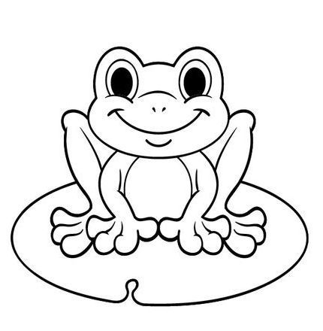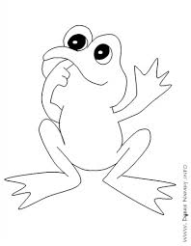
Posłuchajcie wiersza. Odpowiedzcie, ile żabek płynęło? Pomoże Wam w tym poprzsednie zadanie! Otocz niebieskim kolorem odpowiednią liczbę.
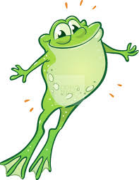
„Łódeczka żabki”
Liść okrągły na głębinie,
na tym liściu żabka płynie.
- W którą, żabko, płyniesz stronę
na łódeczce swej zielonej?
Czy cię czeka podróż wielka
tak bez wioseł, bez żagielka?
A co zrobisz podczas burzy,
gdy łódeczkę wiatr zanurzy? …

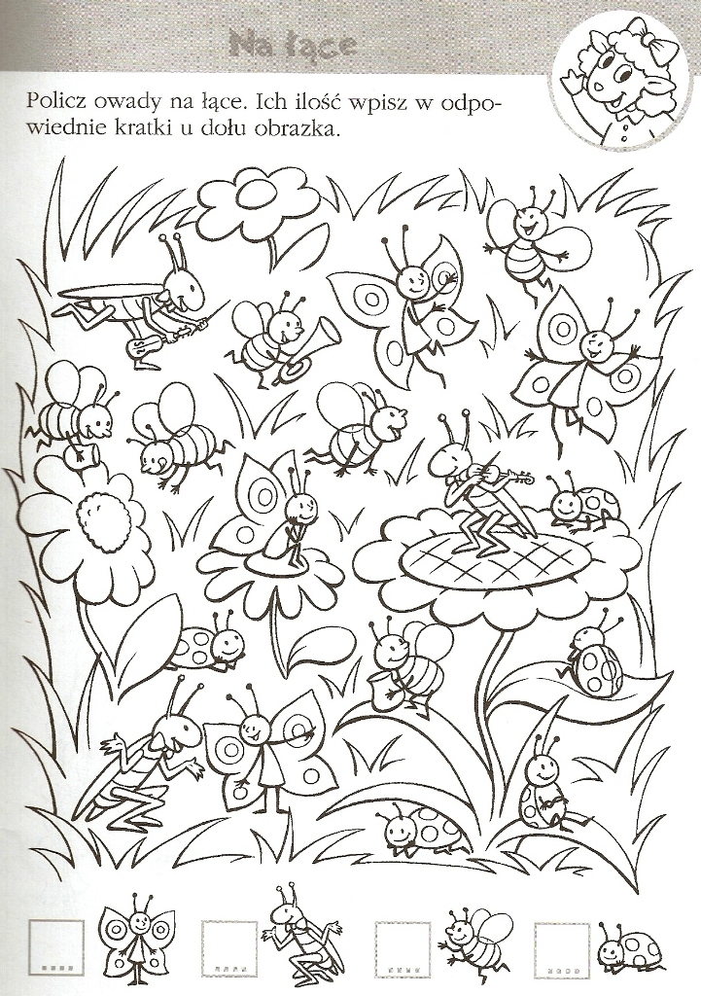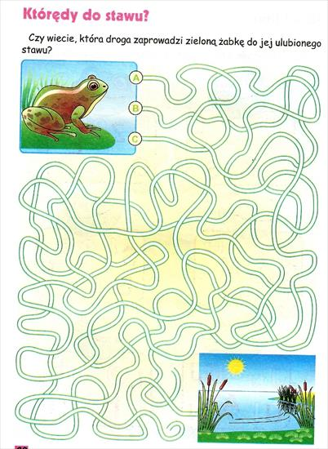
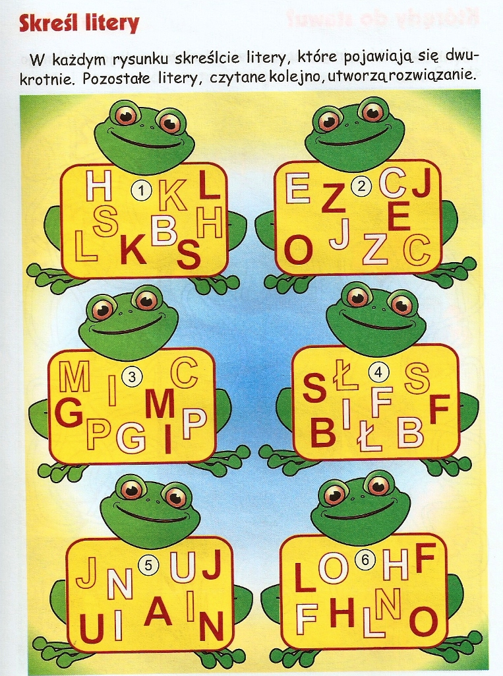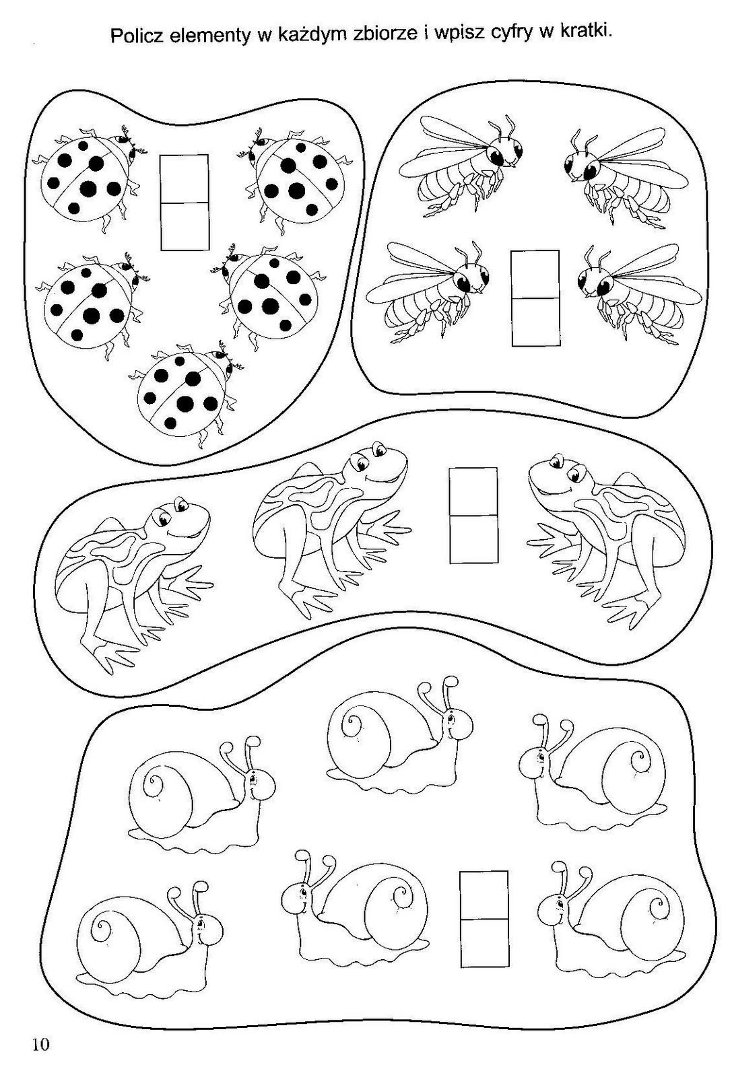
Myślę, że chyba Was dzisiaj bardzo wymęczyłam, a to jeszcze nie koniec!
Po południu lub w wolnym czasie wykonajcie resztę zadań w KARTACH PRACY do str. 53.

Na koniec zabawa ruchowa
„Żabki”
Wszystkie żabki otwierają łapki.
Wszystkie żabki zamykają łapki.
Klapu- klapu- w łapki
klaszczą wszystkie żabki.
Kładą żabki na kolanach łapki.
Idą żabki, idą coraz wyżej,
idą żabki, idą coraz bliżej.

